Mẫu số 07/HĐBC-HĐND
TIỂU SỬ TÓM TẮT
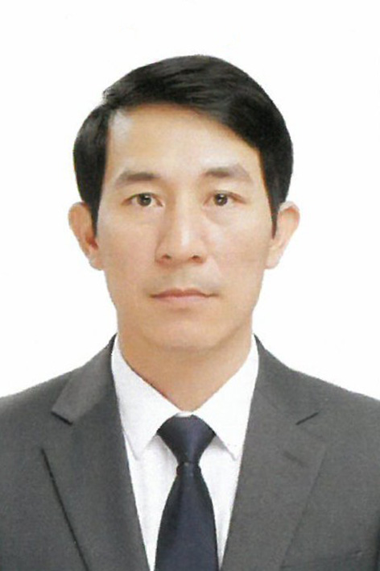
CỦA NGƯỜI ỨNG CỬ ĐẠI BIỂU HĐND XÃ XUÂN TÍN
NHIỆM KỲ 2026 – 2031

1. Họ và tên thường dùng: NGUYỄN ĐÌNH HƯNG
2. Họ và tên khai sinh: NGUYỄN ĐÌNH HƯNG
Các bí danh/tên gọi khác: Không
3. Ngày, tháng, năm sinh: 28/02/1981. 4. Giới tính: Nam
5. Quốc tịch: Chỉ có 01 quốc tịch là quốc tịch Việt Nam và không trong thời gian thực hiện thủ tục xin gia nhập quốc tịch quốc gia khác.
6. Nơi đăng ký khai sinh: Xã Quảng Phú, huyện Thọ Xuân, tỉnh Thanh Hóa
7. Quê quán: Xã Xuân Tín, tỉnh Thanh Hóa
8. Nơi đăng ký thường trú: Thôn 1, xã Xuân Tín, tỉnh Thanh Hóa
Nơi ở hiện nay: Như trên.
9. Dân tộc: Kinh 10. Tôn giáo: Không
11. Trình độ:
- Giáo dục phổ thông: 12/12 phổ thông
- Chuyện môn, nghiệp vụ: Đại học, chuyên ngành: Luật
- Học vị: Không - Học hàm: không
- Lý luận chính trị: Trung cấp
- Ngoại ngữ: Tiếng anh trình độ B
12. Nghề nghiệp hiện nay: Cán bộ
13. Chức vụ trong cơ quan, tổ chức, đơn vị đang công tác: Phó trưởng ban Văn hóa – Xã hội
14. Nơi công tác: Hội đồng nhân dân xã Xuân Tín, tỉnh Thanh Hóa
15. Ngày vào Đảng: 29/4/2004
- Ngày chính thức: 29/4/2005.
- Chức vụ trong Đảng: Ủy viên Ban Chấp hành Đảng bộ xã
- Ngày ra khỏi Đảng: Không
- Lý do ra khỏi Đảng: không
16. Tham gia làm thành viên của các tổ chức đoàn thể:
- Tên tổ chức đoàn thể: không
- Chức vụ trong từng tổ chức đoàn thể: không
17. Tình trạng sức khoẻ: Tốt
18. Các hình thức khen thưởng nhà nước đã được trao tặng: 01 Bằng khen của Ban Chấp hành Trung ương Đoàn TNCS Hồ Chí Minh năm 2003; 01 Bằng khen của BCH Tỉnh Đoàn Thanh Hóa năm 2005; 01 Bằng khen của Ban Chấp hành Trung ương Đoàn TNCS Hồ Chí Minh năm 2014; 01 Bằng khen của Liên đoàn Lao động tỉnh Thanh Hóa năm 2019.
19. Các hình thức kỷ luật, xử lý vi phạm đã bị áp dụng (Đảng, chính quyền, đoàn thể): Không bị kỷ luật, không có án tích
20. Là đại biểu Quốc hội khoá: Không
21. Là đại biểu Hội đồng nhân dân: xã Quảng Phú nhiệm kỳ 2004 - 2011; nhiệm kỳ 2011 - 2016; nhiệm kỳ 2016 -2021, nhiệm kỳ 2021 – 2026.
TÓM TẮT QUÁ TRÌNH CÔNG TÁC

Thời gian | Chức danh, chức vụ, đơn vị công tác (đảng, chính quyền, đoàn thể, tổ chức xã hội)
Từ 6/2005 - 11/2011 | Phó Bí thư Đoàn thanh niên cộng sản Hồ Chí Minh xã Quảng Phú, huyện Thọ Xuân, tỉnh Thanh Hóa.
Từ 12/2011 - 7/2015 | Ủy viên Ban chấp hành Đảng bộ xã, Bí thư Đoàn thanh niên cộng sản Hồ Chí Minh xã Quảng Phú, huyện Thọ Xuân, tỉnh Thanh Hóa.
Từ 8/2015 - 6/2017 | Ủy viên Ban chấp hành Đảng bộ xã, Phó Chủ tịch Hội đồng nhân dân xã Quảng Phú, huyện Thọ Xuân, tỉnh Thanh Hóa.
Từ 7/2017 - 01/2025 | Ủy viên Ban chấp hành Đảng bộ xã, Phó Chủ tịch Hội đồng nhân dân xã, Kiêm Chủ tịch Công đoàn cơ sở UBND xã Quảng Phú, huyện Thọ Xuân, tỉnh Thanh Hóa.
Từ 2/2025 - 06/2025 | Ủy viên Ban chấp hành Đảng bộ xã, Phó Chủ tịch HĐND xã Kiêm Chủ tịch Công đoàn cơ sở UBND xã Quảng Phú, Bí Thư Chi Bộ Đá Lát, Trưởng Ban Công tác mặt trận Thôn 1 xã Quảng Phú, huyện Thọ Xuân, tỉnh Thanh Hóa.
Từ 7/2025 đến nay | Ủy viên Ban chấp hành Đảng bộ xã, Phó Trưởng ban Văn hóa - Xã hội HĐND xã Xuân Tín, tỉnh Thanh Hóa, Kiêm Phó Bí thư Chi bộ Cơ quan HĐND xã Xuân Tín, tỉnh Thanh Hóa.

